О комплексном развитии территорий жилой застройки
в границах улиц Новгородской, Федерации, Розы Люксембург Ленинского района г. Ульяновска в пределах кадастровых кварталов 73:24:040812 и 73:24:040603

В соответствии со статьями 66, 67 Градостроительного кодекса Российской Федерации, постановлением Правительства Ульяновской области от 15.09.2021 № 432-П «О мерах, способствующих реализации комплексного развития территории Ульяновской области», руководствуясь Уставом муниципального образования «город Ульяновск»,
АДМИНИСТРАЦИЯ ГОРОДА УЛЬЯНОВСКА ПОСТАНОВЛЯЕТ:
1. Принять решение о комплексном развитии территории жилой застройки площадью 2,0374 гав границах улиц Новгородской, Федерации, Розы Люксембург Ленинского района г. Ульяновска, включающей земельные участки с кадастровыми номерами 73:24:040812:1921, 73:24:040812:145, 73:24:040812:1770,73:24:040812:155, 73:24:040812:156,73:24:040812:2504, 73:24:040603:10,73:24:040603:9, 73:24:040603:12 и земель, государственная собственность на которые не разграничена (кадастровый квартал73:24:040812 и 73:24:040603)(далее – решение о комплексном развитии территории жилой застройки, комплексное развитие территории жилой застройки соответственно). Определить границы комплексного развития территории жилой застройки согласно приложению 1 к настоящему постановлению.
2. Определить перечень объектов капитального строительства, расположенных в границах территории, подлежащей комплексному развитию, в том числе перечень объектов капитального строительства, подлежащих сносу или реконструкции, включая многоквартирные дома, согласно приложению 2 к настоящему постановлению.
3. Установить предельный срок реализации решения о комплексном развитии территории жилой застройки − 10 лет со дня заключения договора
о комплексном развитии территории жилой застройки, установить этапы реализации комплексного развития территории жилой застройки в границах улиц Новгородской, Федерации, Розы Люксембург в Ленинском районе
в пределах кадастровых кварталов 73:24:040812 и 73:24:040603на основании мастер−плана, согласованного на комиссии по градостроительству
и архитектуре при Едином градостроительном совете при Губернаторе Ульяновской области (протокол заседания комиссии по градостроительству
и архитектуре при Едином градостроительном совете при Губернаторе Ульяновской области от 03.10.2025 № 61-ПС согласно приложению 3
к настоящему постановлению (далее мастер – план).
4. Определить основные виды разрешённого использования земельного участка и объектов капитального строительства, которые могут быть выбраны при реализации решения о комплексном развитии территории жилой застройки, а также перечень предельных параметров разрешённого строительства объектов капитального строительства в границах территории, подлежащей комплексному развитию, согласно приложению к настоящему постановлению.
5. Комплексное развитие территории жилой застройки подлежит реализации по одному договору о комплексном развитии территории жилой застройки, заключаемому в отношении всей территории, подлежащей комплексному развитию, по результатам проведённых торгов (аукциона)
в целях заключения договора о комплексном развитии территории жилой застройки.
6. Лицу, признанному победителем торгов, предусмотреть размещение на первых этажах многоквартирных домов помещений нежилого назначения, не входящих в состав общего имущества в многоквартирном доме, в объёме, установленном мастер−планом.
7. Определить Управление муниципальной собственностью администрации города Ульяновска уполномоченным органом на проведение торгов на право заключения договора о комплексном развитии территории жилой застройки.
8. Лицу, заключившему по результатам торгов договоро комплексном развитии территории жилой застройки, обеспечить разработку документации по планировке территориив соответствии смастер – планом.
9.Объекты культурного наследия, подлежащие сохранениюсоответствии с законодательством Российской Федерации об объектах культурного наследия, в границах улиц Новгородской, Федерации, Розы Люксембург Ленинского района г. Ульяновска, включающей земельные участки с кадастровыми номерами 73:24:040812:1921, 73:24:040812:145, 73:24:040812:1770, 73:24:040812:155, 73:24:040812:156, 73:24:040812:2504, 73:24:040603:10, 73:24:040603:9, 73:24:040603:12,отсутствуют.
10. Расчетные показатели минимально допустимого уровня обеспеченности территории объектами коммунальной, транспортной, социальной инфраструктур и расчетные показатели максимально допустимого уровня территориальной доступности указанных объектов для населения принимаются в соответствии с местными нормативами градостроительного проектирования муниципального образования «город Ульяновск» и региональными нормативами градостроительного проектирования, за исключением показателей, определённых мастер-планом и значения которых отличны от значений показателей, установленных вышеуказанными нормативами.
11. Настоящее постановление подлежит официальному опубликованию в сетевом издании «Ульяновск сегодня. Официальный портал города Ульяновска» (ultoday73.ru).

Глава города А.Е.Болдакин

ПРИЛОЖЕНИЕ 1
к постановлению администрации
города Ульяновска от __________№___________

СХЕМА
границ комплексного развития территории жилой застройки
в границах улиц Новгородской, Федерации, Розы Люксембург Ленинского района г. Ульяновска в пределах кадастровых кварталов 73:24:040812 и 73:24:040603

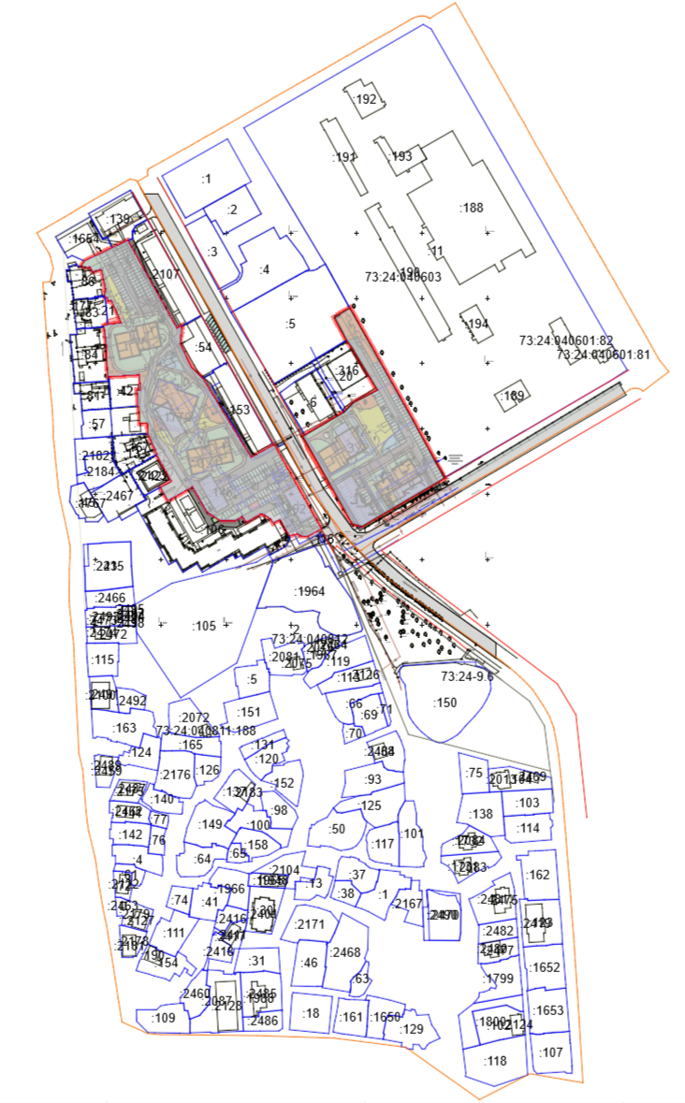
GSPublisherVersio0.100.

Границы КРТ -

Ведомость координат границ комплексного развития территории жилой застройки в границах улиц Новгородской, Федерации, Розы Люксембург Ленинского района г. Ульяновска в пределах кадастровых кварталов 73:24:040812 и 73:24:040603

Контур 1
Точки | Новый X | Новый Y
1 | 509593.950 | 2257124.510
2 | 509589.830 | 2257126.830
3 | 509527.420 | 2257161.820
4 | 509526.530 | 2257162.190
5 | 509528.590 | 2257165.970
6 | 509515.060 | 2257164.400
7 | 509496.940 | 2257173.220
8 | 509488.440 | 2257181.900
9 | 509427.710 | 2257219.020
10 | 509437.210 | 2257236.290
11 | 509437.460 | 2257236.730
12 | 509373.510 | 2257272.520
13 | 509368.140 | 2257262.540
14 | 509368.120 | 2257258.440
15 | 509370.130 | 2257254.680
16 | 509368.750 | 2257248.490
17 | 509381.100 | 2257241.600
18 | 509378.320 | 2257236.240
19 | 509381.140 | 2257234.600
20 | 509384.960 | 2257228.680
21 | 509384.980 | 2257226.130
22 | 509378.970 | 2257215.660
23 | 509383.730 | 2257212.410
24 | 509382.630 | 2257211.470
25 | 509380.010 | 2257206.610
26 | 509380.050 | 2257195.540
27 | 509386.530 | 2257185.750
28 | 509406.110 | 2257174.500
29 | 509395.420 | 2257155.620
30 | 509404.990 | 2257150.300
31 | 509409.660 | 2257158.720
32 | 509430.280 | 2257147.110
33 | 509430.550 | 2257147.630
34 | 509446.230 | 2257140.630
35 | 509454.810 | 2257140.080
36 | 509454.540 | 2257134.360
37 | 509467.020 | 2257133.520
38 | 509467.680 | 2257132.740
39 | 509472.730 | 2257132.880
40 | 509475.900 | 2257132.440
41 | 509477.740 | 2257132.250
42 | 509479.370 | 2257132.190
43 | 509479.010 | 2257135.150
44 | 509484.460 | 2257134.970
45 | 509484.420 | 2257134.570
46 | 509487.160 | 2257134.250
47 | 509490.360 | 2257133.930
48 | 509491.870 | 2257133.920
49 | 509490.240 | 2257109.970
50 | 509502.600 | 2257108.920
51 | 509504.500 | 2257108.720
52 | 509512.960 | 2257108.880
53 | 509528.830 | 2257106.870
54 | 509529.660 | 2257109.470
55 | 509530.910 | 2257120.210
56 | 509537.230 | 2257117.620
57 | 509548.660 | 2257112.480
58 | 509548.250 | 2257109.870
59 | 509551.000 | 2257109.360
60 | 509550.820 | 2257108.020
61 | 509551.540 | 2257107.920
62 | 509555.140 | 2257107.380
63 | 509555.280 | 2257108.440
64 | 509565.560 | 2257106.410
65 | 509565.600 | 2257106.580
66 | 509572.680 | 2257104.750
67 | 509570.790 | 2257098.460
68 | 509570.570 | 2257097.810
69 | 509572.270 | 2257097.000
70 | 509574.490 | 2257095.860
71 | 509573.890 | 2257094.070

Схема контура 1

т Точки | Новый X | Новый Y
72 | 509574.930 | 2257089.650
73 | 509578.420 | 2257091.980
74 | 509588.490 | 2257112.860
75 | 509593.950 | 2257124.510
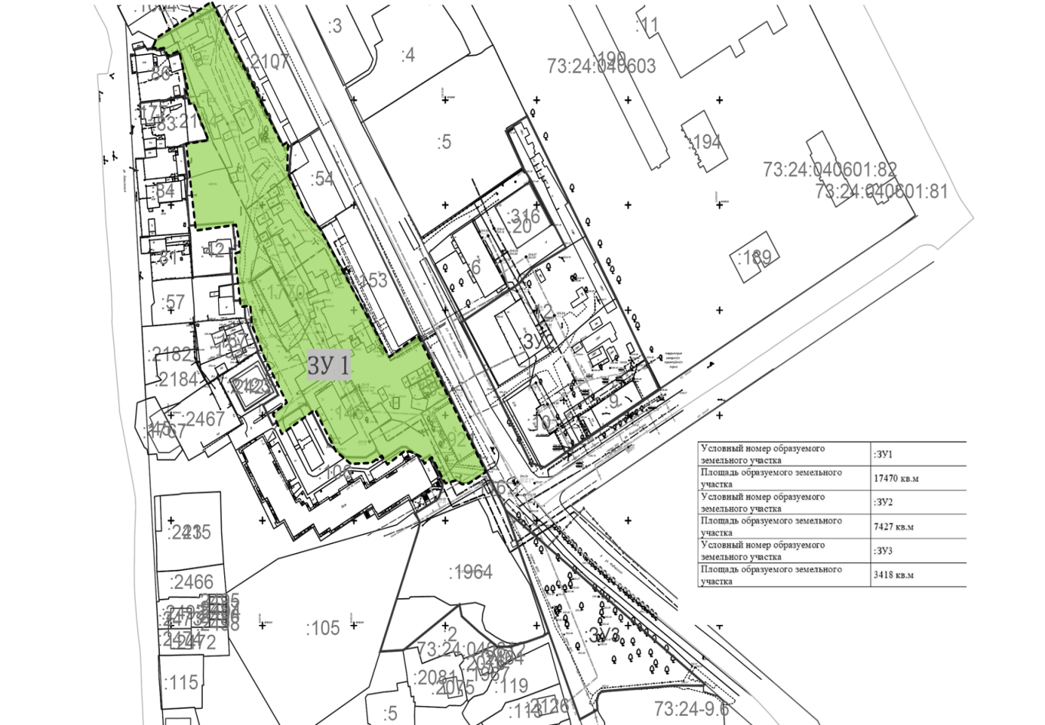

Контур 2

Точки | Новый X | Новый Y
1 | 509462.570 | 2257290.150
2 | 509469.890 | 2257297.460
3 | 509479.670 | 2257316.020
4 | 509512.330 | 2257296.480
5 | 509517.890 | 2257292.300
6 | 509535.220 | 2257283.130
7 | 509537.430 | 2257287.240
8 | 509538.010 | 2257286.970
9 | 509539.650 | 2257289.730
10 | 509542.340 | 2257294.790
11 | 509485.360 | 2257326.830
12 | 509455.740 | 2257343.520
13 | 509412.490 | 2257366.890
14 | 509412.180 | 2257367.030
15 | 509375.370 | 2257304.240
16 | 509377.420 | 2257296.640
17 | 509444.320 | 2257258.970
18 | 509445.300 | 2257260.540
19 | 509462.570 | 2257290.150

Схема контура 2
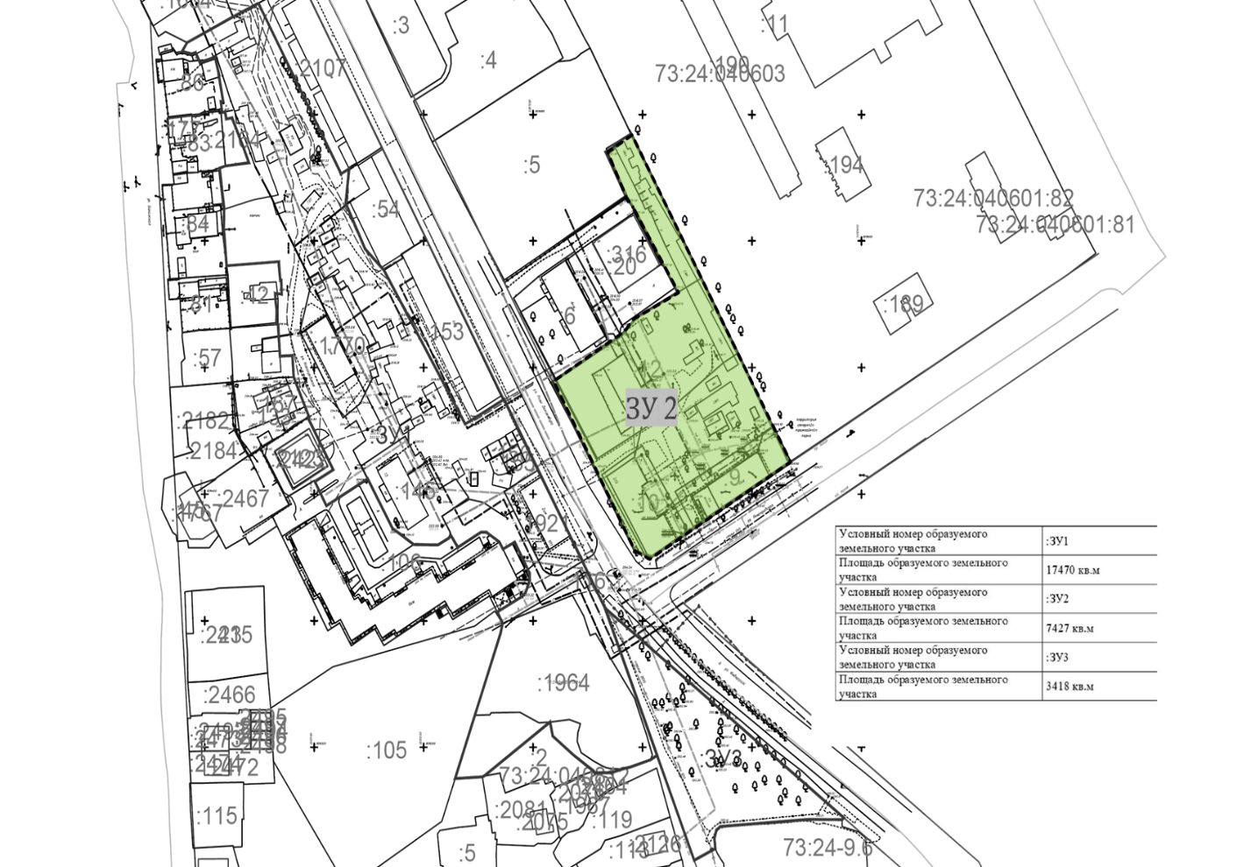

ЭТАПЫ
реализации комплексного развития территории жилойзастройки
в границах улиц Новгородской, Федерации, Розы Люксембург Ленинского района г. Ульяновска в пределах кадастровых кварталов 73:24:040812 и 73:24:040603

Этапы | Многоквартирные дома, планируемые к строительству | Период
1 этап | 1 многоквартирный дом | IVквартал 2027 года -  IV квартал 2029 года
2 этап | 1 многоквартирный дом | IV квартал 2029 года -  IV квартал 2031 года
3 этап | 1 многоквартирный дом | IV квартал 2031 года -  IV квартал 2033 года
4 этап | 2 многоквартирных дома | IV квартал 2033 года –  IV квартал 2035 года

ПРИЛОЖЕНИЕ 3
к постановлению администрации города Ульяновска
от __________ №_______________

ОСНОВНЫЕ ВИДЫ
разрешённого использования земельного участка и объектов капитального строительства, которые могут быть выбраны при реализации решения о комплексном развитии территориижилой застройки, перечень предельных параметров разрешённого строительства объектов капитального строительства в границах территории, подлежащей комплексному развитию

№ п/п | основные виды разрешенного использования  земельных участков и  объектов капитального  строительства, которые могут  быть выбраны при реализации решения о комплексном развитии территории жилой застройки | Максималь-ная этажность объектов капитального строительства | Макси-мальный процент застройки | Минималь-ный процент озеленения
1 | 2 | 3 | 4 | 5
1 | Многоэтажная  жилая застройка  (высотная застройка) | до 16 надземных этажей * | 18% | 20%
1 | Многоэтажная  жилая застройка  (высотная застройка) | до 20 надземных этажей* | 15% | 20%
2 | коммунальное обслуживание | в соответствии с регламентом, установленным для территориаль-ной зоны | в соответ-ствии срег-ламентом, установлен-ным для террито-риальной зоны | в соответ-ствии с рег-ламентом, установлен-ным для террито-риальной зоны
3 | социальное обслуживание | в соответствии с регламентом, установленным для территориаль-ной зоны | в соответ-ствии с рег-ламентом, установлен-ным для террито-риальной зоны | в соответ-ствии с рег-ламентом, установлен-ным для террито-риальной зоны
4 | бытовое обслуживание | в соответствии с регламентом, установленным для территориаль-ной зоны | в соответ-ствии с рег-ламентом, установлен-ным для террито-риальной зоны | в соответ-ствии с рег-ламентом, установлен-ным для террито-риальной зоны
5 | здравоохранение | в соответствии с регламентом, установленным для территориаль-ной зоны | в соответ-ствии с рег-ламентом, установлен-ным для террито-риальной зоны | в соответ-ствии с рег-ламентом, установлен-ным для террито-риальной зоны
6 | образование и просвещение | в соответствии с регламентом, установленным для территориаль-ной зоны | в соответ-ствии с рег-ламентом, установлен-ным для террито-риальной зоны | в соответ-ствии с рег-ламентом, установлен-ным для террито-риальной зоны
7 | культурное развитие | в соответствии с регламентом, установленным для территориаль-ной зоны | в соответ-ствии с рег-ламентом, установлен-ным для террито-риальной зоны | в соответ-ствии с рег-ламентом, установлен-ным для террито-риальной зоны
8 | общественное управление | в соответствии с регламентом, установленным для территориаль-ной зоны | в соответ-ствии с рег-ламентом, установлен-ным для террито-риальной зоны | в соответ-ствии с рег-ламентом, установлен-ным для террито-риальной зоны
9 | объекты торговли (торговые центры, торгово-развлекательные центры (комплексы); | в соответствии с регламентом, установленным для территориаль-ной зоны | в соответ-ствии с рег-ламентом, установлен-ным для террито-риальной зоны | в соответ-ствии с рег-ламентом, установлен-ным для террито-риальной зоны
10 | магазины | в соответствии с регламентом, установленным для территориаль-ной зоны | в соответ-ствии с рег-ламентом, установлен-ным для террито-риальной зоны | в соответ-ствии с рег-ламентом, установлен-ным для террито-риальной зоны
11 | общественное питание | в соответствии с регламентом, установленным для территориаль-ной зоны | в соответ-ствии с рег-ламентом, установлен-ным для террито-риальной зоны | в соответ-ствии с рег-ламентом, установлен-ным для террито-риальной зоны
12 | спорт | в соответствии с регламентом, установленным для территориаль-ной зоны | в соответ-ствии с рег-ламентом, установлен-ным для террито-риальной зоны | в соответ-ствии с рег-ламентом, установлен-ным для террито-риальной зоны
13 | хранение автотранспорта | в соответствии с регламентом, установленным для территориаль-ной зоны | в соответ-ствии с рег-ламентом, установлен-ным для террито-риальной зоны | в соответ-ствии с рег-ламентом, установлен-ным для террито-риальной зоны
* с учётом ограничений ЗОУИТ аэродрома Ульяновск (Баратаевка), 3,4 подзоны

